*Tela inicial*

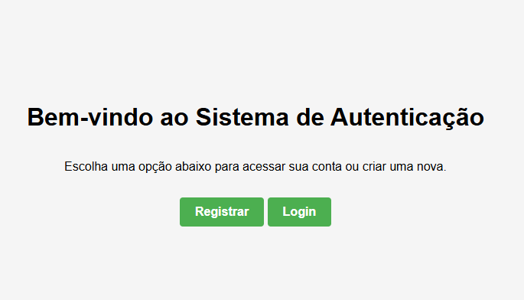

* A finalidade da aplicação é ser um sistema de autenticação e gerenciamento de um banco de questões, desenvolvido em PHP e JavaScript, com suporte a sessões e funcionalidades de banco de dados usando MySQL.

*Rota de registro*

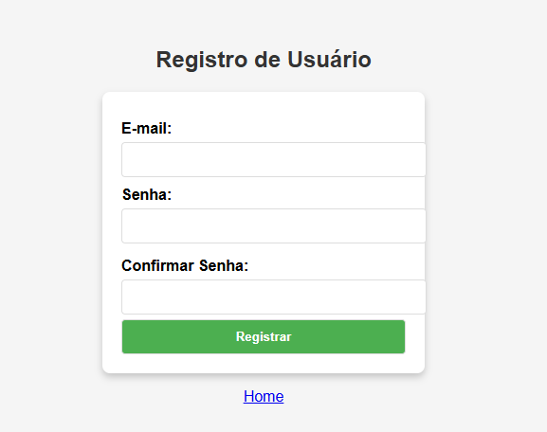

* Aqui podemos ver um exemplo bem utilizado das estruturas if, que mostram se a senha é fraca, média ou forte.

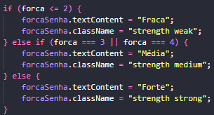

* Aqui há um hash de senha que criptografa as senhas para que nem o administrador da aplicação consiga acessá-la.



* No registro vemos que existe uma autenticação em duas etapas que permite deixar o registro mais seguro, a autenticação em duas etapas pode ser feita através de um sms, email ou por um app, aqui é utilizado a verificação por email.
* Podemos visualizar que há a existência de funções html aqui, como exemplo temos a validação das senhas.

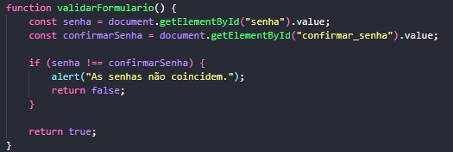

* Aqui existe o “session_start()” que quando chamado o php verifica se já existe uma sessão associada ao usuário.



* É possível encontrar aqui também exemplos de require.



* Mostra um erro ao colocar senhas diferentes.

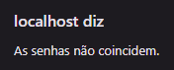

* Poderia haver um botão para conferir a senha digitada.
* Poderia haver também uma maneira que impeça o botão “registrar” de ser acionado mais de uma vez.
* Após o registro há um aviso de confirmação de email. 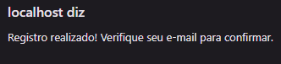
* A página de verificação de código é exibida logo após.

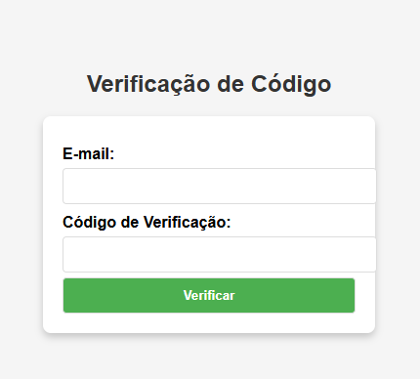

* Caso o código for incorreto é exibido um aviso.



* Se o código estiver correto é exibido um aviso. 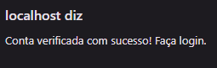
* A página de login é exibida logo após.
* Aqui se inicia a rota de login.
* Aqui nós vemos outro exemplo de função, mas dessa vez em php.

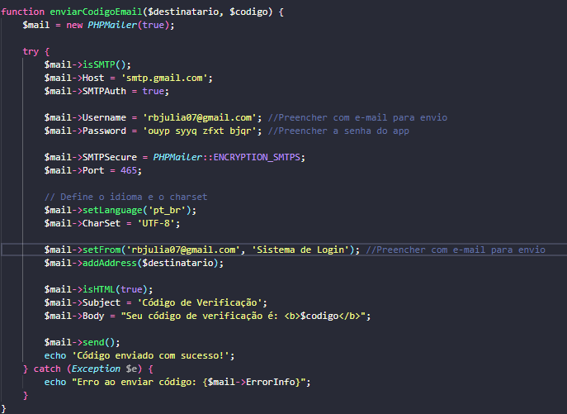

Dentro dessa função já é possível visualizar um exemplo do uso do try...catch, e também já podemos ver o uso da “->” para definir um valor para variável “$mail”.

*Rota de login*

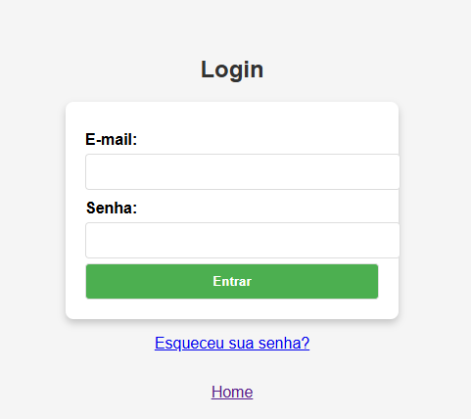

* Ao inserir uma senha incorreta é exibido um aviso.



* Ao inserir o email incorretamente é exibido um aviso.



* Aqui encontramos um exemplo de método POST



Neste exemplo ele está sendo utilizado para que o envio do email e da senha seja mais seguro.

* É possível encontrar aqui também um exemplo de include.



Nesse arquivo “conexão.php” podemos encontrar o exemplo de conexão mysqli.

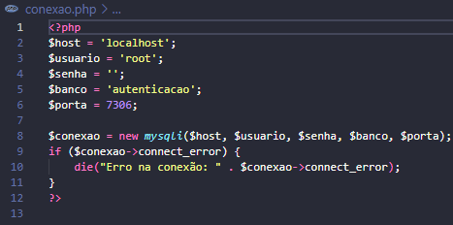

* Ao inserir a senha e o email corretamente é exibido a página principal.

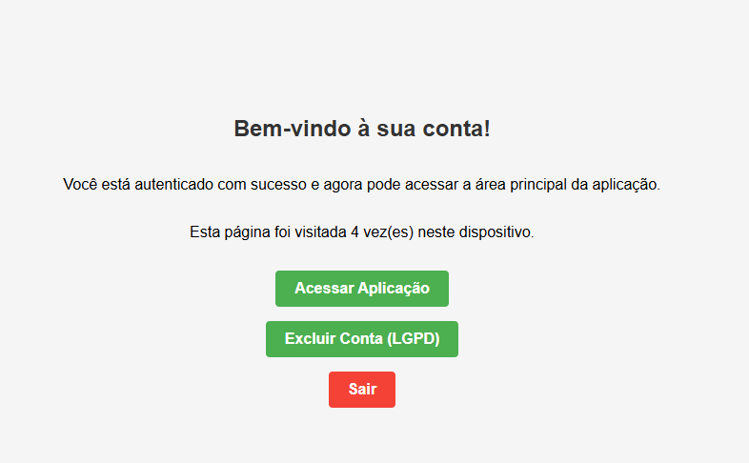

* Aqui podemos ver o uso de cookies, ele faz a contagem de quantas vezes a página foi visitada.

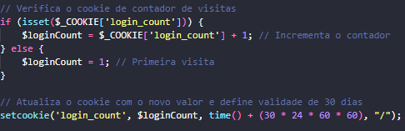

* Os cookies podem ser vistos também na inspeção da página.



* Ao clicar em acessar aplicação é exibido um banco de questões.

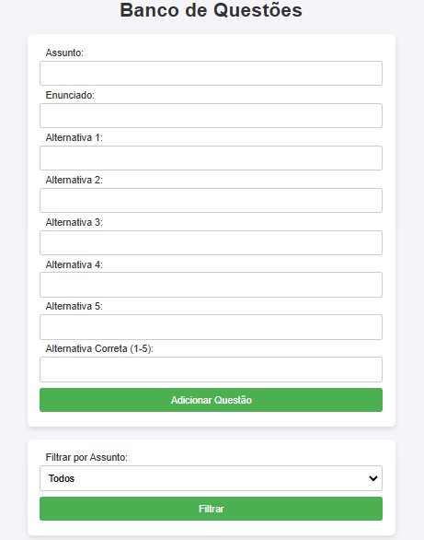

* Logo abaixo é exibido as questões já registradas com as opções de editar e deletar as questões.

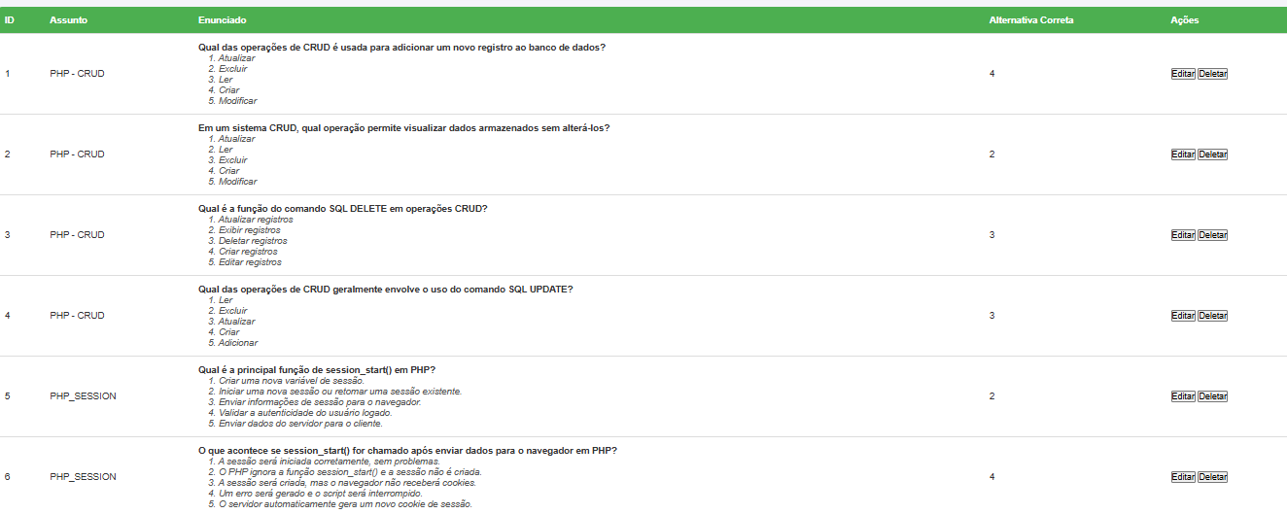

* Podemos observar que nesta página temos o método CRUD completo, pois, podemos criar, visualizar, editar e excluir todas as questões.
* Aqui podemos ver um exemplo de while.



* Podemos ver uma filtragem de assuntos.

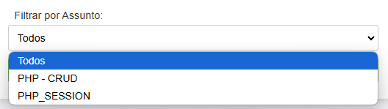

* Por fim podemos excluir a conta.

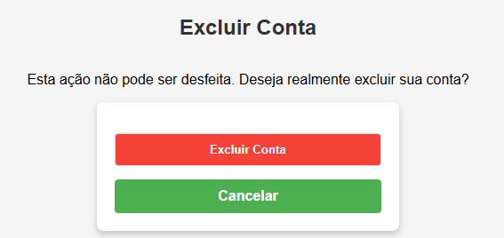

* Um aviso é exibido após a exclusão da conta.

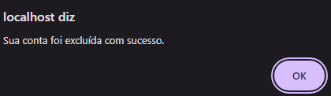

* Nesta página temos um exemplo de deleção em cascata, ela é ativada assim que a exclusão da conta for concluída e apaga tudo associado a conta do usuário apagado.

*Relatório feito por Júlia e Evellyn.*